Examen HAVO
2015

tijdvak 1
woensdag 20 mei
13.30 – 16.30 uur

wiskunde A

 |  | Gifgebruik in de aardappelteelt
Het lijkt goed te gaan met het terugdringen van het gifgebruik in de aardappelteelt. Nederlandse aardappelboeren gebruikten in 1998 gemiddeld 32 kg chemische bestrijdingsmiddelen (gif) per hectare (ha). In 2007 was dat gedaald tot 24,5 kg per ha. En het gebruik daalt nog steeds.

Neem aan dat dit gebruik lineair afnam en ook na 2007 op dezelfde wijze lineair blijft afnemen.
3p | 1. | Bereken hoeveel gif per ha er dan in 2015 gebruikt wordt.
In Nederland zijn aardappelen erg vatbaar voor een agressieve schimmelziekte, de zogenaamde aardappelziekte. Niet-biologische boeren bestrijden deze ziekte door regelmatig, ongeveer één keer per week, gif te spuiten. Biologische boeren gebruiken geen gif, maar verbranden zieke planten of verwijderen ze van het land.

Boer Jacobs is een niet-biologische boer. Hij heeft twee stukken akkerland waarop hij aardappels verbouwt, één in de Noordoostpolder en één in (Zuidelijk) Flevoland. In de figuur zie je een overzicht van het gifgebruik van Jacobs in het jaar 2007 voor beide akkers. Elk punt in de figuur geeft een bespuiting met gif aan. Het punt A hoort bijvoorbeeld bij de elfde bespuiting van het seizoen in Flevoland. In de figuur kun je zien dat de totale kosten per ha van alle bespuitingen tot en met deze bespuiting bijna 400 euro zijn.

figuur
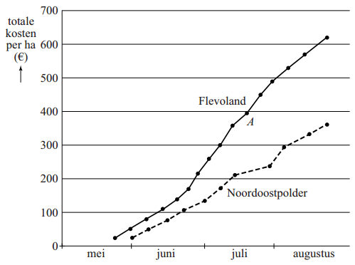
Boer Jacobs zegt dat hij in 2007 op zijn akker in Flevoland niet alleen vaker moest spuiten dan in de Noordoostpolder, maar dat ook de gemiddelde kosten per ha per bespuiting hoger waren.
4p | 2. | Onderzoek of hij gelijk heeft met beide uitspraken.
Boer Jacobs denkt dat hij in Flevoland meer moet spuiten dan in de Noordoostpolder omdat er in Flevoland veel biologische boeren zijn. Zij beginnen pas met de bestrijding als de aardappelziekte al duidelijk zichtbaar is. Hierdoor kan de ziekte zich verspreiden naar akkers van niet-biologische boeren, zodat zij extra gif moeten spuiten. Samen met enkele andere boeren denkt hij dat alle niet-biologische boeren in Flevoland hierdoor ongeveer 20% extra gif moeten spuiten.

In Flevoland werden in 2007 op een oppervlakte van 20700 ha aardappelen geteeld. Zonder biologische teelt zou gemiddeld 24,5 kg gif per ha aardappelen worden bespoten. In 2007 werd er echter op 680 ha van de 20700 ha biologisch geteeld.

Neem aan dat het waar is dat in Flevoland door de biologische teelt alle niet-biologische boeren 20% meer gif zouden spuiten. Dan zou er in Flevoland in totaal meer gif worden gebruikt dan in een situatie waarin geen enkele boer zijn aardappels biologisch teelt.
5p | 3. | Bereken hoeveel procent meer gif er dan in totaal gebruikt zou worden.
Door het kweken van nieuwe aardappelrassen die veel minder gevoelig zijn voor de aardappelziekte, zal in de toekomst de invloed van biologische boeren op het gifgebruik van niet-biologische boeren sterk verminderen.
Steeds meer mensen willen biologisch geteelde aardappelen kopen. Hierdoor neemt in Flevoland het aantal hectaren waarop aardappelen biologisch geteeld worden, vanaf 2007, toen het 680 ha was, exponentieel toe. Hierdoor zal dit aantal hectaren iedere 12 jaar verdubbelen.
Neem aan dat de totale oppervlakte voor aardappelen in Flevoland vanaf 2007 gelijk blijft aan 20700 ha.
5p | 4. | Bereken in welk jaar in Flevoland het aantal hectaren biologisch geteelde aardappelen voor het eerst meer dan 10% van de totale oppervlakte voor aardappelen zal zijn.

 |  | Zout strooien
Als in de winter gladheid of sneeuw wordt verwacht, strooit men zout op de wegen. Een van de zoutsoorten die hiervoor wordt gebruikt is steenzout. Informatie over steenzout staat in de tabel.

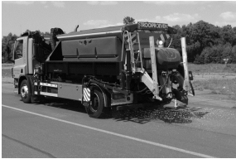
tabel
 | steenzout
zoutgehalte | 95 tot 98%
gemiddelde korrelgrootte | 1,75 mm
korrelgrootte van 80,0% van de korrels | 1,0 – 2,5 mm

We nemen aan dat de korrelgrootte van steenzout bij benadering normaal verdeeld is. Je ziet in de tabel dat de korrelgrootte van de middelste 80,0% van de korrels tussen 1,0 en 2,5 mm is. Je kunt berekenen dat de standaardafwijking van de korrelgrootte ongeveer 0,59 mm is.
4p | 5. | Bereken deze standaardafwijking in mm in drie decimalen nauwkeurig.
 |  | Steenzout bevat veel grote korrels, die bij het strooien gemakkelijk doorstuiteren naar de zijkanten van de weg. Het blijkt dat de 2% grootste steenzoutkorrels op deze manier bijna allemaal verloren gaan.
3p | 6. | Bereken hoeveel mm de korrelgrootte van deze 2% grootste korrels minstens is.
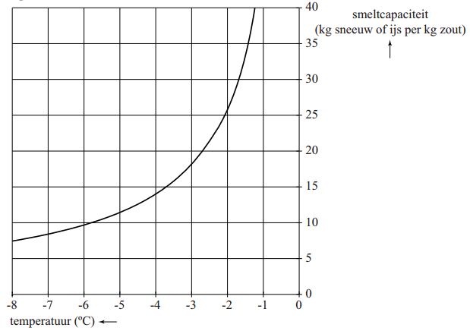
Door zout te strooien, smelten sneeuw en ijs bij een temperatuur lager dan 0 °C. Hoeveel sneeuw of ijs er kan smelten, wordt aangegeven met de smeltcapaciteit. In de figuur is de smeltcapaciteit af te lezen bij verschillende temperaturen. Je kunt bijvoorbeeld aflezen dat 1 kg zout bij een temperatuur van -5 °C ongeveer 11,5 kg sneeuw of ijs laat smelten.

Op een stuk wegdek ligt 0,2 kg sneeuw per m². De temperatuur is -2 °C en er wordt zout gestrooid in een dosering van 15 gram/m².
4p | 7. | Laat met behulp van de figuur en een berekening zien dat deze dosering voldoende is om alle sneeuw te laten smelten.
De vriespuntdaling V is het aantal graden dat het vriespunt van water lager wordt dan 0 °C. Met behulp van de volgende formule kan V worden berekend:
Hierin is D de dosering van het zout in gram/m² en H de hoeveelheid neerslag (in de vorm van sneeuw, ijs of water) in kg/m².

Bij 0,2 kg sneeuw per m² wordt zout gestrooid in een dosering van 15 gram/m².
3p | 8. | Laat met behulp van de formule zien dat het vriespunt daalt tot beneden -2 °C .
Vaak wordt er al gestrooid voordat er sneeuw ligt. Als bekend is hoeveel neerslag er zal vallen en wat de minimumtemperatuur wordt, kan de dosering van tevoren berekend worden.
Voor een bepaalde nacht wordt een hoeveelheid sneeuw van 0,35 kg/m² verwacht. Men gaat strooien met zout in een zodanige dosering dat de vriespuntsdaling 4,5 °C is.
3p | 9. | Bereken hoeveel gram/m² zout er gestrooid moet worden.
 |  | Bij een vriespuntdaling van 4,5 °C kan de formule zo worden herleid dat D wordt uitgedrukt in H.
4p | 10. | Geef deze herleiding.

 |  | Profielwerkstukpresentaties
Op een school worden op één avond alle 72 profielwerkstukpresentaties van de havo gehouden. Elke presentatie duurt 20 minuten. De leerlingen hebben gewerkt in groepjes en ieder groepje is daarbij begeleid door een docent. Voor deze avond is een aantal lokalen gereserveerd. In elk lokaal geldt het volgende tijdschema.
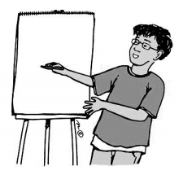

TIJD
19.30-19.50 uur | Presentatieronde 1
19.50-20.10 uur | Presentatieronde 2
20.10-20.30 uur | Presentatieronde 3
20.30-20.50 uur | Pauze
20.50-21.10 uur | Presentatieronde 4
21.10-21.30 uur | Presentatieronde 5

Er zijn twee docenten per lokaal aanwezig voor de beoordeling van de presentaties.
2p | 11. | Bereken met bovenstaande gegevens hoeveel docenten er minimaal nodig zijn voor de beoordeling op deze avond.
 |  | De coördinator die moet zorgen voor de verdeling van de presentaties over de lokalen, heeft een tabel met de 15 beschikbare lokalen. In deze tabel vult hij bij elk lokaal het aantal presentaties in. Daarvoor heeft hij de volgende mogelijkheden:  - Hij kiest 1 lokaal waarin hij 2 presentaties plaatst, in de overige 14 lokalen komen dan 5 presentaties.  - Hij kies 3 lokalen waarin hij 4 presentaties plaatst, in de overige 12 lokalen komen dan 5 presentaties.  - Hij kiest 1 lokaal waarin hij 3 presentaties plaatst, daarna kiest hij 1 lokaal waarin hij 4 presentaties plaatst. In de overige 13 lokalen komen dan 5 presentaties.  Bij de laatste mogelijkheid is de verdeling bijvoorbeeld zo:  Je kunt berekenen dat er bij deze laatste mogelijkheid 210 manieren zijn om de tabel in te vullen. Ook bij de twee andere mogelijkheden zijn er meerdere manieren om de tabel in te vullen.
  Lokaal | L1 | L2 | L3 | L4 | L5 | L6 | L7 | L8 | L9 | L10 | L11 | L12 | L13 | L14 | L15
  Aantal presentaties | 5 | 4 | 5 | 5 | 5 | 5 | 5 | 5 | 5 | 5 | 3 | 5 | 5 | 5 | 5
5p | 12. | Bereken het totaal aantal manieren waarop de coördinator de tabel kan invullen.
De coördinator weet niet welke docent een groepje begeleid heeft. Hij deelt per lokaal de groepjes leerlingen willekeurig in. Een docent mag niet de presentatie beoordelen van een groepje dat hij of zij zelf begeleid heeft.

Mevrouw Isakson en een collega zitten samen in een lokaal waarin 5 presentaties worden gehouden. Mevrouw Isakson heeft 4 groepjes begeleid, haar collega heeft 3 andere groepjes begeleid.
4p | 13. | Bereken de kans dat mevrouw Isakson en haar collega alle groepjes die in hun lokaal zijn ingedeeld, samen mogen beoordelen.
 |  | De volgorde van de presentaties wordt in elk lokaal door loting bepaald. Carla en Irene presenteren samen. In hun lokaal worden 5 presentaties gehouden. Hun vrienden Aron en Gino presenteren ook samen, in een ander lokaal waarin voor de pauze 3 presentaties en direct na de pauze 1 presentatie gehouden wordt. Carla en Irene willen graag bij de presentatie van hun vrienden zijn. Er mag echter alleen in de pauze van lokaal gewisseld worden.
4p | 14. | Bereken de kans dat Carla en Irene bij de presentatie van Aron en Gino kunnen zijn.

 |  | Sociaal netwerk
Facebook is een sociaalnetwerksite, opgericht door Mark Zuckerberg in februari 2004. In het begin konden alleen studenten van Harvard College lid worden, later werden ook studenten van andere universiteiten toegelaten. In september 2006 werd Facebook geheel openbaar. Iedereen vanaf 13 jaar, waar ook ter wereld, kreeg de mogelijkheid om zich te registreren en actief gebruik te gaan maken van de site.

Het aantal actieve gebruikers steeg de eerste jaren spectaculair. Zie figuur 1, waarin het aantal actieve gebruikers op verschillende momenten is aangegeven.

figuur 1
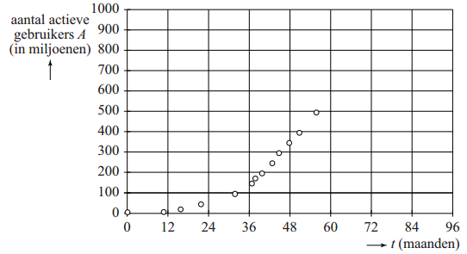
Op 1 december 2005, dat is bij , waren er al 5,5 miljoen actieve gebruikers, 43 maanden later, op 1 juli 2009, waren het er al 244 miljoen.
Neem aan dat er in deze periode bij benadering sprake was van exponentiële groei.
4p | 15. | Bereken voor deze periode het groeipercentage per maand.
 |  | In de maanden na 1 juli 2009 groeide het aantal actieve gebruikers niet meer exponentieel maar bij benadering lineair, van 244 miljoen op 1 juli 2009 tot 493 miljoen op 1 augustus 2010. Er werd in 2011 voorspeld dat de groei zich op deze manier zou voortzetten.
4p | 16. | Bereken hiermee het aantal actieve gebruikers op 1 december 2013.
Het bleek erg optimistisch om aan te nemen dat de groei zich lineair voortzet. Al in 2011 voorspelden sommigen dat de groei verder zou afnemen. In figuur 2 zie je een grafiek die bij deze voorspelling past.

figuur 2
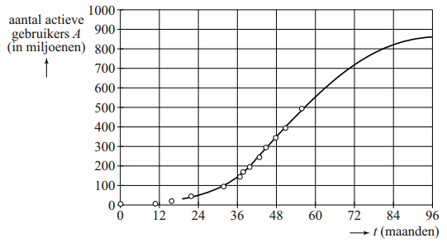
Bij deze grafiek hoort de formule:
Hierin is A het aantal actieve gebruikers in miljoenen en t de tijd in maanden met op 1 december 2005.
3p | 17. | Bereken voor welke gehele waarde van t er volgens de formule voor het eerst meer dan 730 miljoen actieve gebruikers zijn.
 |  | Volgens de formule zal het aantal actieve gebruikers uiteindelijk nauwelijks meer toenemen en een grenswaarde benaderen.
3p | 18. | Bepaal deze grenswaarde met behulp van de formule.

Lingo
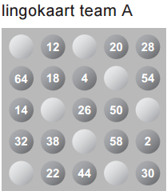
Lingo is een woordspel dat sinds 1989 elke werkdag op figuur 1
de Nederlandse televisie wordt gespeeld. In deze opgave werken we met een vereenvoudigde versie van het spel.

Twee teams van twee personen, team A en team B, spelen tegen elkaar. Elk team krijgt aan het begin van het spel een lingokaart met 25 getallen, waarvan er 8 worden weggehaald. Zie figuur 1, waar de lingokaart te zien is van team A, dat speelt met de even getallen. Ook krijgt elk team een bak met 17 blauwe en 3 groene ballen. Op de 17 blauwe ballen staan de 17 overgebleven getallen van de lingokaart, op de groene ballen staat niets.

Het team dat aan de beurt is, moet een woord raden. Lukt dat, dan mogen beide spelers van dat team ieder een bal uit de bak trekken. Een getrokken bal gaat niet terug in de bak.

Als een blauwe bal getrokken wordt, wordt het getal dat erop staat weggehaald op de lingokaart. Bij het trekken van een groene bal moet dezelfde speler nogmaals een bal trekken. Als een team alle groene ballen heeft getrokken, krijgt dit team een extra prijs. Gemiddeld wordt 1 keer per week zo’n extra prijs toegekend. Neem aan dat de kans, dat er op een willekeurige dag een extra prijs wordt toegekend iedere dag gelijk is aan 0,2.
4p | 19. | Bereken de kans dat in een bepaalde week (maandag tot en met vrijdag) op meer dan 1 dag een extra prijs wordt toegekend.
 |  | Team A begint en raadt het eerste woord.
3p | 20. | Bereken de kans dat team A in deze beurt uitsluitend twee blauwe ballen trekt.
 |  | Er zijn voor team A meerdere mogelijkheden om na het raden van het eerste woord twee blauwe ballen te trekken. Bijvoorbeeld: speler 1 van team A trekt eerst een groene bal en daarna een blauwe bal, speler 2 trekt vervolgens een blauwe bal. In de tabel op de uitwerkbijlage is deze mogelijkheid genoteerd.
4p | 21. | Schrijf op deze manier in de tabel op de uitwerkbijlage alle mogelijkheden op die er voor team A zijn na het raden van het eerste woord.
Als er op de lingokaart van een team een rij van vijf getallen (horizontaal, verticaal of diagonaal) is weggehaald, krijgt dit team Lingo. Daarbij hoort een geldbedrag. Het team krijgt dan een nieuwe lingokaart. Op een bepaald moment krijgt team B de beurt. Dit team heeft alle groene ballen al getrokken en heeft nog 13 blauwe ballen in de bak zitten. De lingokaart van team B ziet eruit zoals in figuur 2.

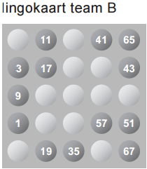
Team B raadt het woord en mag twee ballen trekken. figuur 2
Er zijn nu drie mogelijkheden om Lingo te krijgen:
- De eerste speler krijgt Lingo.
- De eerste speler trekt 41 of 57, waardoor de tweede speler een grotere kans op Lingo heeft.
- De eerste speler krijgt geen Lingo en trekt niet 41 of 57; de tweede speler kan nog steeds Lingo krijgen.
5p | 22. | Bereken de kans dat team B in deze beurt Lingo krijgt. Je kunt hierbij de kansboom en de lingokaarten op de uitwerkbijlage gebruiken.

Wiskunde A 2015-I
Uitwerkbijlage.

NAAM: . . . . . . . . . . . . . . . . . . . . . . . .
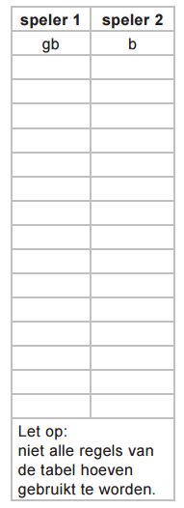
opgave 21.

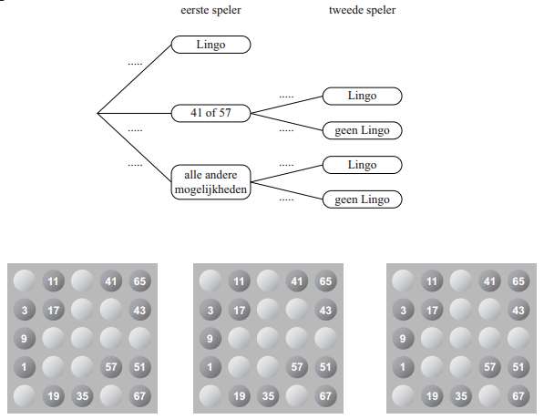
opgave 22.

Wiskunde A 2015-I
Uitwerkingen. (N=1,0)

Gifgebruik in de aardappelteelt
1.(3) In 9 jaar afgenomen met 7,5 kg per ha. Dat is ongeveer 0,83 kg per ha per jaar. (1)
Verbruik in 2015: kg gif per ha. (2)
2.(4) In Flevoland heeft hij 16 keer gespoten en in de Noordoostpolder slechts 11 keer. (1)
In Flevoland zij de gemiddelde kosten per ha per bespuiting ongeveer en in de Noordoostpolder . (2)
Hij heeft dus met beide uitspraken gelijk (1)
3.(5) alles niet-biologisch: kg gif (1)
680 ha biologisch: kg gif (2)
Dat is dan meer gif. (2)
4.(5) met t de tijd per 12 jaar. (1)
Voer in: en intersect: (2)
Na ruim 19 jaar (1), in 2027, is het voor ’t eerst meer dan 10% (1)

Zout strooien
5.(4) (1)
solver: (2) solve: (1)
6.(3)
solver: (2) solve: mm (1)
7.(4) Bij -2 °C kan je ongeveer 26 kg sneeuw laten smelten met 1 kg zout.
Dat is ongeveer kg sneeuw met 15 gram zout. (3)
Dat is meer dan de 0,2 kg op het wegdek. (1)
8.(3) (2)
Het vriespunt daalt met 4,8 °C, dus beneden -2 °C. (1)
9.(3) (1)
gram/m² (2)
10.(4) (1)
(3)

Profielwerkstukpresentaties
11.(2) Met 5 presentaties per lokaal zijn er minstens 15 lokalen nodig (1), en dus 30 docenten. (1)
12.(5) mogelijkheid 1: 15 manieren (1)
mogelijkheid 2: manieren (2)
mogelijkheid 3: (1)
In totaal 680 manieren (1)
13.(4) (4)
14.(4) Carla en Irene voor de pauze en Aron en Gino na de pauze: (2)
Carla en Irene na de pauze en Aron en Gino voor de pauze: (1)
De kans dat ze er bij kunnen zijn: (1)

Sociaal netwerk
15.(4) (1)
(2)
Het groeipercentage per maand is 9,2% (1)
16.(4) Een toename van 249 miljoen in 13 maanden. Dat is een groei van ongeveer 19,15 miljoen per maand. (2)
Op 1 december 2013: miljoen. (2)
17.(3) (1)
Voer in: en intersect:
Voor zijn er meer dan 730 miljoen gebruikers. (2)
18.(3) Voor grote waarden van t wordt bijna gelijk aan 0. (1) De noemer komt dan steeds dichter bij 5. De grenswaarde is: . (2)

Lingo
19.(4) (4)
20.(3) (3)
speler 1 | speler 2
b | b
b | gb
b | ggb
b | gggb
gb | b
gb | gb
gb | ggb
ggb | b
ggb | gb
gggb | b

21.(4)
22.(5) (1)
(1)
(1)
(2)

